INDICAÇÃO Nº 4835/2018

Sugere ao Poder Executivo Municipal que reavalie a localização da placa instalada no cruzamento da Rua Antônio Furlan com Rua Amazonas (próximo aos predinhos da Romi) no Residencial Furlan. (Foto anexa).

Excelentíssimo Senhor Prefeito Municipal,

Nos termos do Art. 108 do Regimento Interno desta Casa de Leis, dirijo-me a Vossa Excelência para sugerir ao setor competente que reavalie a localização da placa instalada no cruzamento da Rua Antônio Furlan com Rua Amazonas (próximo aos predinhos da Romi) no Residencial Furlan.

**Justificativa:**

Fomos procurados por munícipes, solicitando essa providência, conforme relato abaixo:

Gostaria de pedir a vc para que peça ao setor responsável da prefeitura que faça um favor de mudar essa placa de lugar, pois, está impedindo a visão dos motoristas de veículos no cruzamento da Rua Antônio Furlan e Rua Amazonas (próximo aos predinhos da Romi) pois ela está atrapalhando a visão de quem vem pela Rua Antônio Furlan visualizar os outros veículos que estão subindo a Rua Amazonas. Ela está muito na esquina e se torna um perigo. Se puder ressaltar a eles que tenham mais cuidado ao colocarem esse tipo de placas, pois, pode causar acidentes. E em dias de chuva, a situação piora.

Obrigada pela atenção.

Plenário “Dr. Tancredo Neves”, em 26 de Outubro de 2018.

**José Luís Fornasari**

**“Joi Fornasari”**

- Vereador -

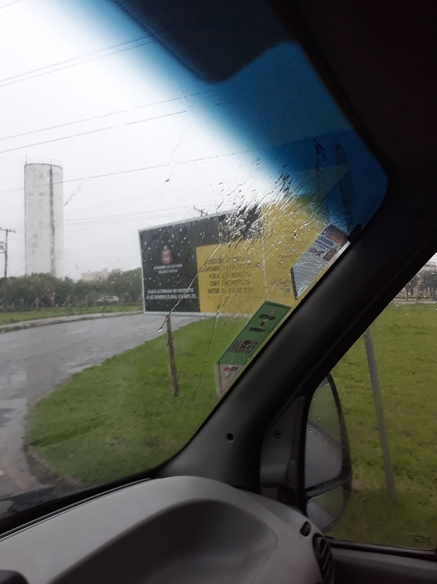

Sugere ao Poder Executivo Municipal que reavalie a localização da placa instalada no cruzamento da Rua Antônio Furlan com Rua Amazonas (próximo aos predinhos da Romi) no Residencial Furlan.